Planteamiento del Caso
Andrés Angarita(Grupo 3L)
Se tiene entendido que el Banco de la República de Colombia, registra las conversiones TRM ( tasa representativa del mercado) con otras divisas, como lo es el caso de Euro, Libra, Yenes, etc. Sin embargo existen casos en los que las conversiones de divisas se realizan o son registradas mediante la misma divisa del país, en este caso el peso Colombiano.
El presente diagrama E-R presenta una solución muy simple pero coerentemente planteado; Así, una entidad moneda cuenta con atributos esenciales tales como el nombre y su Clave ISO 4217, luego se presenta una relación con sigo misma ya que se toma en cuenta que una entidad moneda es cambiada por una misma entidad(es), en una fecha, a un precio de venta y de compra. Opcionalmente se le presenta una entidad 'país', en el cual se establece una relación con la entidad 'moneda' en la cual se plantea que la relación de que 'una moneda es usada por un país o varios ( como lo es el caso de la unión europea, sus países que la conforman).
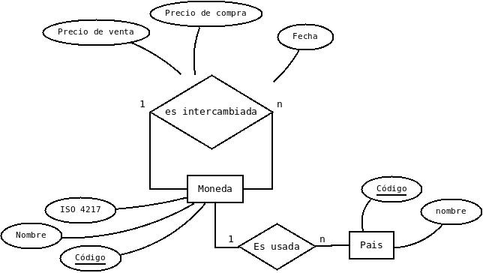
Al interpretar este diagrama Entidad-Relación, reescribimos la estructura al diagrama Relacional, en el cual la relación ‘es intercambiada ’ va a ser una tabla, ya que se le considera como un documento.
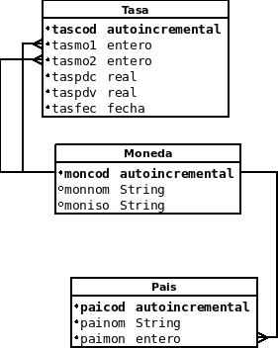
Para ser mas comprensible la relación de estas entidades, plantearemos dos ejemplos:
El primero es una consulta para la conversión del ‘Peso Colombiano (COP)’ (el cual es usada por Colombia) a los ‘Yenes Japoneses (JPY)’ (el cual es usada por Japón) que se efectúa en la fecha 29/05/2018 con un precio de compra de $26,51933 COP y de venta de $26,52908 COP.
Quedando el diagrama ER de la siguiente forma:
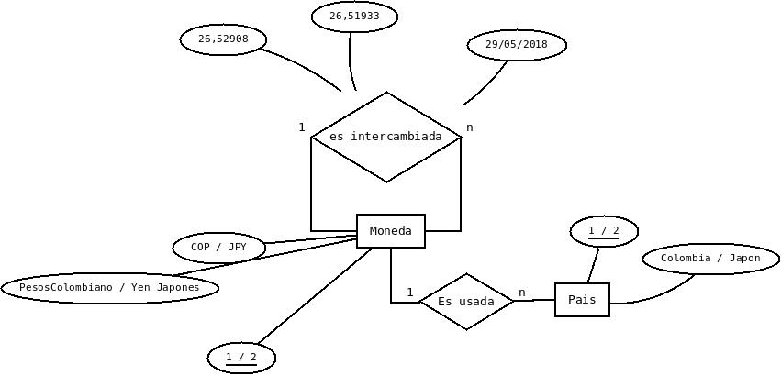

El primero es una consulta para la conversión del ‘Dolar Americano (USD)’ (el cual es usada principalmente por Estados Unidos) al ‘Euro (EUR)’ (el cual es usada por toda la Unión Europea, tales como España, Francia, entre otros) que se efectúa en la fecha 29/05/2018 con un precio de compra de $1,15650USD y de venta de $1,15630 USD.
Quedando el diagrama ER de la siguiente forma:
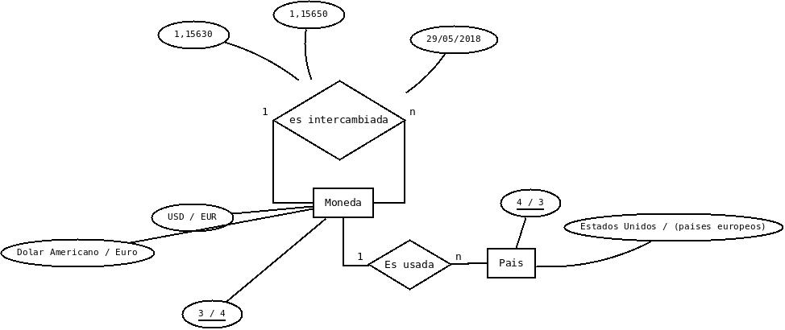

Cabe aclara que este diseño a pesar de ser competentemente relacionado, da pie a un error fundamental, el cual es el caso de que se registre una tasa de cambio de una divisa con sigo misma.
Bibliografía
- www.banrep.gov.co/es/tasas-cambio/monedas-reserva
- https://themoneyconverter.com/ES
- Diagramas realizados por Dia Diagram Editor (http://dia-installer.de/doc/en/intro-chapter.html#intro)

